Liberação de botão – Administração de contrato

1). Na tela inicial do sistema, entre na opção Luto e vida > Contrato/Plano > Administração de contrato > Contratos/Planos > Administração de contratos.

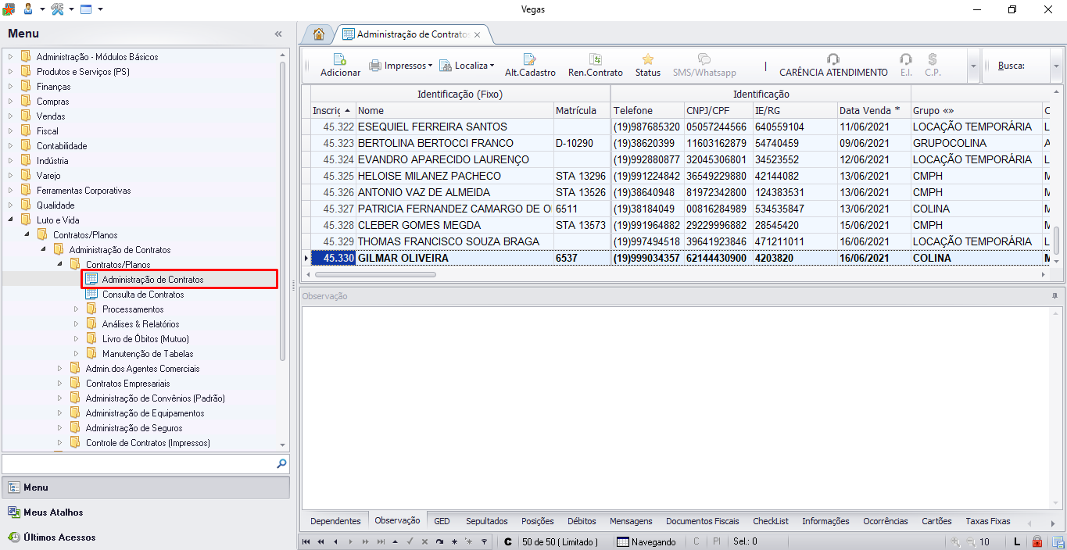

2). Clique no botão de disquete localizado no canto inferior direito da tela, conforme imagem abaixo, e entre na opção “Manut. Acesso e Botões”.

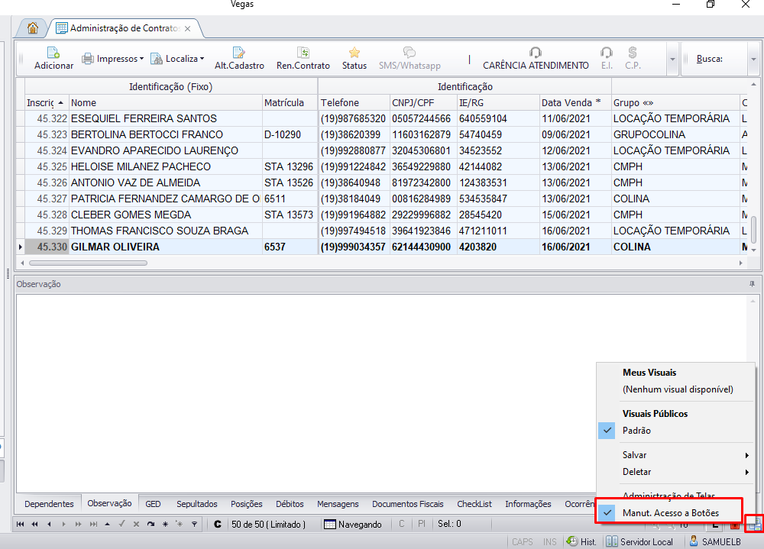

3). Seguindo as etapas anteriores, a tela abaixo aparecerá, para dar acesso a um botão x, clique em cima do botão que você quer liberar e selecione o Grupo de acesso, após selecionar o Grupo, clique em OK, e pronto acesso liberado com sucesso.

